沪粤版九年级下册物理 第十八章 家庭电路与安全用电 单元测试
一、单选题
1.在如图所示的四幅图中，符合安全用电要求的是（ ）
A. 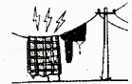电线上晾衣服 B. 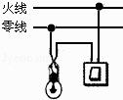
C. 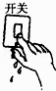用湿手触摸开关 D. 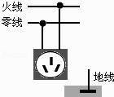
2.下图所示为家庭中的装饰吊灯，共有六盏灯，由两个开关控制，每个开关控制三盏灯，每盏灯的额定电压都是220V．则选项中所示电路中，与之对应的是（ ）
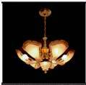
A. 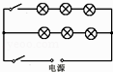 B. 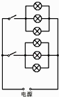
C. 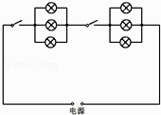 D. 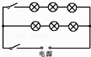
3.（2016•怀化）以下图形符合安全用电原则的是（ ）
A. 在同一插座上使用多个大功率电器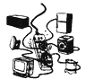 B. 在高压电线下钓鱼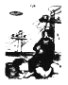
C. 发生触电时立即切断电源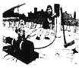 D. 用湿手触摸开关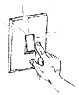
4.（2017•鄂州）在生活中，我们会遇到这些情况：（1）开关中的两个线头相碰；（2）插头中的两个线头相碰；（3）电路中增加了大功率的用电器；（4）户外输电线绝缘皮损坏．在上述情况中，可能引起家庭电路中空气开关跳闸的是（ ）
A. （1）和（2） B. （2）和（3） C. （2）和（4） D. （1）和（4）
5.下列说法正确的是（ ）
A. 原子是由中子和质子组成
B. 有的半导体对光比较敏感，可以用来制造光敏电阻
C. 铜的导电性较好，可以用来制造保险丝
D. 超导材料在低于临界温度时电阻为零，将来可用于制造灯泡的灯丝
6.小林家里新买了几件电器后，发现家中的保险丝经常熔断，原因可能是（ ）
A. 电阻过大 B. 灯丝烧断 C. 用电器总功率过大 D. 电压太大
7.小明通过实验研究串联电路中的电流关系，实验电路如图所示，闭合开关S后，灯泡L₁、L₂均不发光，且电流表示数为零。他用电流表检测电路故障，将电流表的正、负接线柱分别与a、b两点相连接，灯L₂发光，电流表的示数为0.3A；将电流表的正、负接线柱分别与b、c两点相连接，灯L₁、L₂均不发光，且电流表的示数为零。若电路中只有一处故障，下列对于故障的判断正确的是（ ）
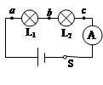
A. 灯L₁处出现了短路 B. 灯L₂处出现了短路 C. 灯L₁处出现了断路 D. 灯L₂处出现了断路
8.不能用湿手摸用电器和开关的原因不是因为（ ）
A. 皮肤潮湿时电阻小，通过人体的电流会很大
B. 皮肤潮湿时电阻大，通过人体的电流会很大
C. 水流入开关内能导电，使人和电源相连
D. 家用电器漏电时，人用潮湿的手触摸金属外壳时会有很大电流通过人体
9.张强同学对相关物理知识的表述，其中不正确的是（ ）
A. 利用凸透镜能使光线会聚的特点，可以用凸透镜制成的眼镜来矫正近视眼
B. 热机的大量使用会加剧“温室效应”
C. 同种电荷互相排斥，异种电荷互相吸引
D. 家庭中的电灯、电视机、电冰箱、电脑等用电器是并联在电路中的
10.关于家庭电路和安全用电，下列说法正确的是（ ）
A. 在家庭电路中，同时工作的家用电器越多，家庭电路的总电阻越大
B. 家庭电路中自动空气开关跳闸，是由于电路中的总功率过大造成的
C. 更换照明灯泡和清理、擦拭家用电器的灰尘时，一定要先切断电源
D. 只要注意不去直接接触高压电的线路或设备，就不会发生触电事故
11.下列对应图示的做法，不符合安全用电与保护原则的是（ ）
A. 同时将双手分别接触裸露的火线和零线
B. 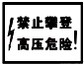远离有此标志的设备
C. 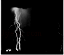雷雨天不在树下避雨
D. 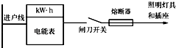家庭电路中安装熔断器
12.关于家庭电路和安全用电，下列说法错误的是（ ）
A. 试电笔是用来辨别火线和零线的 B. 家庭电路中的各种电器都是并联的
C. 只有36V的电压对人体才是安全的 D. 使用有金属外壳的家用电器，其外壳必须接地线
13.下列说法正确的是（ ）
A.我国家庭电路电压是220V
B.各考场的扬声器能同时工作，因此它们是串联的
C.丝绸摩擦过的玻璃棒带负电
D.电风扇是利用电流的热效应工作的
14.“珍爱生命、注意安全”是同学们日常生活中必须具有的意识，下列有关安全用电的说法，错误的是（ ）
A. 如果发生触电事故，应立即切断电源，然后施救
B. 雷雨天，人不能在高处打伞行走，否则可能会被雷击中
C. 使用验电笔时，手必须接触笔尾金属部分
D. 洗衣机、电冰箱、电脑等许多家用电器均使用三脚插头与三孔插座连接，在没有三孔插座的情况下，可以把三脚插头上最长的插头去掉，插入二孔插座中使用用电器
15.如图所示是“探究熔丝熔断原因”的实验装置，某同学打开学生电源后闭合开关，发现灯能正常发光．他另外用一根导线连接了电路中的两个接线柱，发现灯熄灭，熔丝熔断，他可能连接了
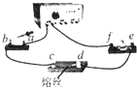​
A. a、b两接线柱 B. c、d两接线柱 C. d、f两接线柱 D. a、e两接线柱
二、填空题
16.家用保险丝是利用电阻率大，________低的铅锑合金制成的，保险丝应________联在电路中，保险丝是利用________工作的，更换保险丝时一定先________电源．
17.经验证明，只有________ V的电压对人体才是安全的。
18.保险丝是由________ 的铅锑合金制成的．家庭电路用的保险丝应________ 联在电路中．当电流超过额定电流达到熔断电流时．它会自动________ ．选用保险丝时，应使它的额定电流等于或略大于电路中的________ ．
19.人们使用测电笔可辨别火线、零线，若氖管发光，则测电笔接触的是________线．如图所示是测电笔的结构示意图，里面有一个阻值为8.8×10⁵Ω的大电阻，不计氖管和人体的电阻，此时通过人体的电流为________mA，这个电流的大小对人体是安全的．
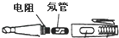
20.如图白炽灯螺丝套在家庭电路中接________ 线；控制灯泡的开关装在________ 线上．
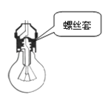
21.我国家庭电路的供电电压是________ V；家庭电路中的电冰箱、电视机、电灯等用电器的连接方式是________ 联。
22.在上海地区的家庭中：电热水器正常工作的电压为________伏；电热水器与空调器之间是________连接的；每多使用一个用电器，家庭电路的总电阻________（选填“变大”、“变小”或“不变”）．
三、解答题
23.（1）以笔代线将图1中螺口灯泡和开关连入电路；
（2）根据静止的小磁针情况，标出图2中通电螺线管两端N、S极和电源a、b端的“+”“﹣”极．
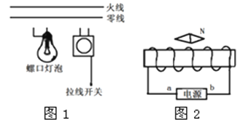
四、实验探究题
24.人体就像一部复杂的机器，包含许多物理知识．
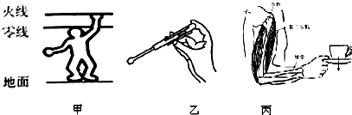
（1）如图甲，当站在地面上的人接触裸露的火线时，人会触电，说明人体是________（导体/绝缘体）；如图乙，当我们正确使用测电笔时，虽然有电流通过人体，但却不会触电，此时加在人体的电压________36V（选填“大于”、“小于”或“等于”）；
（2）如图丙，人的前臂实质是一个________（省力/费力/等臂）杠杆，好处是________．
五、综合题
25.某宿舍楼共有“220V 30W”的日光灯20盏，“220V 60W”的彩电5台，“220V 40W”的电风扇5台，求：
（1）用电器的总功率；
（2）干路中的最大正常电流；
（3）熔断器里应安装什么规格的熔丝？
26.现在家庭电路中一般不再使用保险丝，而是使用一种叫做空气开关的新型保险装置（如图所示）．这种装置被附加在总开关上，通过电磁原理来实现断开．当电路中的电流过大时，保险装置就会自动脱扣，切断电路，俗称“跳闸”．
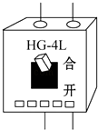
（1）空气开关与保险丝相比较，好处是：________（写出一种）．
（2）如果你家的空气开关老是跳闸，你应该________．

答案解析部分
一、单选题
1.【答案】B
2.【答案】B
3.【答案】C
4.【答案】B
5.【答案】B
6.【答案】C
7.【答案】C
8.【答案】B
9.【答案】D
10.【答案】C
11.【答案】A
12.【答案】C
13.【答案】A
14.【答案】D
15.【答案】C
二、填空题
16.【答案】熔点；串；电流的热效应；切断
17.【答案】不高于36
18.【答案】电阻率大，熔点低；串；熔断；最大正常工作电流
19.【答案】火；0.25
20.【答案】中性线（零线或N）；相线（火线或L）
21.【答案】220V；并
22.【答案】220；并联；变小
三、解答题
23.【答案】解：（1）开关和灯泡是串联的．火线首先接开关，再接灯泡顶端的金属点；零线直接接灯泡螺旋套．如下图：
（2）由磁极间的相互作用规律可知通电螺线管的右端为S极，左端为N极；根据安培定则，伸出右手，使右手大拇指指示通电螺线管的N极（右端），则四指弯曲所指的方向为电流的方向，即电流是从螺线管的右端流入的，左端流出，所以电源的右端为正极，左端为负极．如下图：
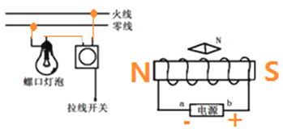
故答案为：见上图．
四、实验探究题
24.【答案】（1）导体；小于
（2）费力；可以省距离
五、综合题
25.【答案】（1）解：用电器的总功率： P=30W×20+60W×5+40W×5=1100W；
（2）解：由P=UI可得，干路中的最大正常电流： I= = 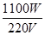=5A；
（3）解：熔断器里应安装额定电流略大于5A规格的熔丝．
26.【答案】（1）不需要更换保险丝，操作安全、方便
（2）先查清故障原因，排除故障后再重新合上开关

